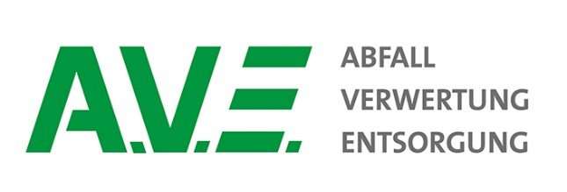

Pressemitteilung 17. Dezember 2018

Öffnungszeiten zum Jahreswechsel
im Entsorgungszentrum
„Alte Schanze“

Kreis Paderborn. Wie der A.V.E. Eigenbetrieb meldet, sind zum Jahreswechsel im Entsorgungszentrum „Alte Schanze“ in Paderborn-Elsen folgende Öffnungszeiten zu beachten: Am 24.12. (Heiligabend), 29.12. (Samstag) und 31.12.2018 (Silvester) ist von 08.00 bis 13.00 Uhr geöffnet. Am 27. und 28.12. bleibt es bei den üblichen Öffnungszeiten von 08.00 bis 17.00 Uhr. An den Weihnachtsfeiertagen (25./26.12.) sowie am Neujahrs-Dienstag (01.01.2019) ist das Entsorgungszentrum geschlossen.

